TALLER, 2. EL GÉNERO NARRATIVO

(segundo periodo)
Profesor: Alejandro Zamudio Realpe
Grados 8.

• OBJETIVO: Identifica el género narrativo según sus características y subgéneros que lo componen.
• INDICADOR: Explica la estructura y elementos que conforman los subgéneros narrativos.

GENERO NARRATIVO.
Cuando hablamos del género narrativo debemos hablar del verbo NARRAR, que significa contar los hechos o las acciones que suceden en una historia que puede ser real o ficticia. Dentro del género narrativo se encuentra textos como: la leyenda, el mito, el cuento, la novela, el relato y la fábula. Vamos a recordar algunos conceptos que debemos tener en cuenta para desarrollar las actividades que más adelante están propuestas, decimos recordar porque los trabajamos el año anterior (2020).

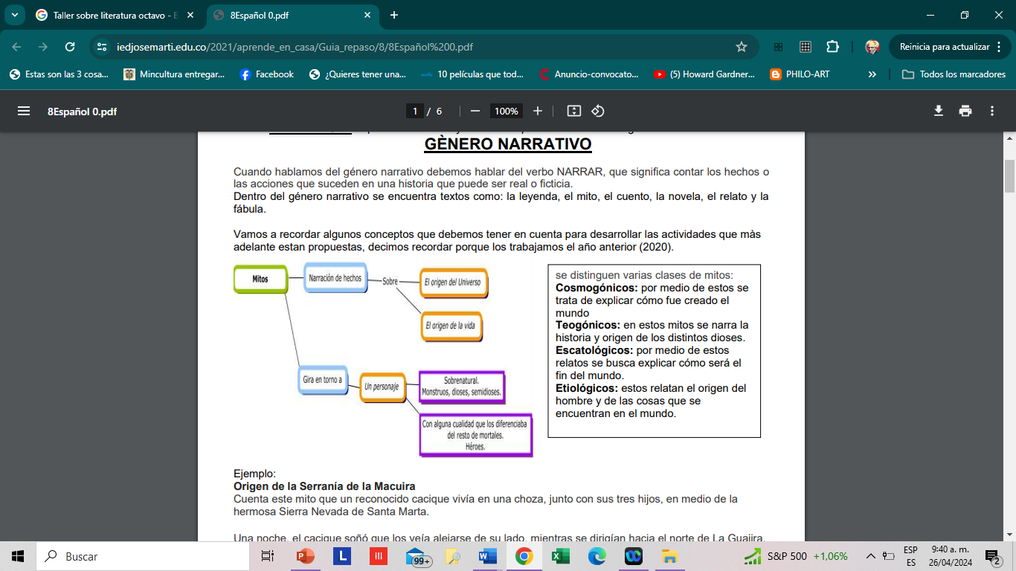

Ejemplo:
Origen de la Serranía de la Macuira Cuenta este mito que un reconocido cacique vivía en una choza, junto con sus tres hijos, en medio de la hermosa Sierra Nevada de Santa Marta. Una noche, el cacique soñó que los veía alejarse de su lado, mientras se dirigían hacia el norte de La Guajira. Este sueño comenzó a repetirse, una y otra vez. En una ocasión, el cacique se despertó angustiado y corrió a buscarlos en sus habitaciones para ver si aún dormían, pero, para su sorpresa, no los encontró. Entonces, dirigió su mirada hacia el norte, para buscarlos en la dirección que indicaba su sueño y notó que sus amados hijos se habían convertido en la pequeña cadena montañosa que compone la Serranía de la Macuira, ubicada en la península de la Guajira.

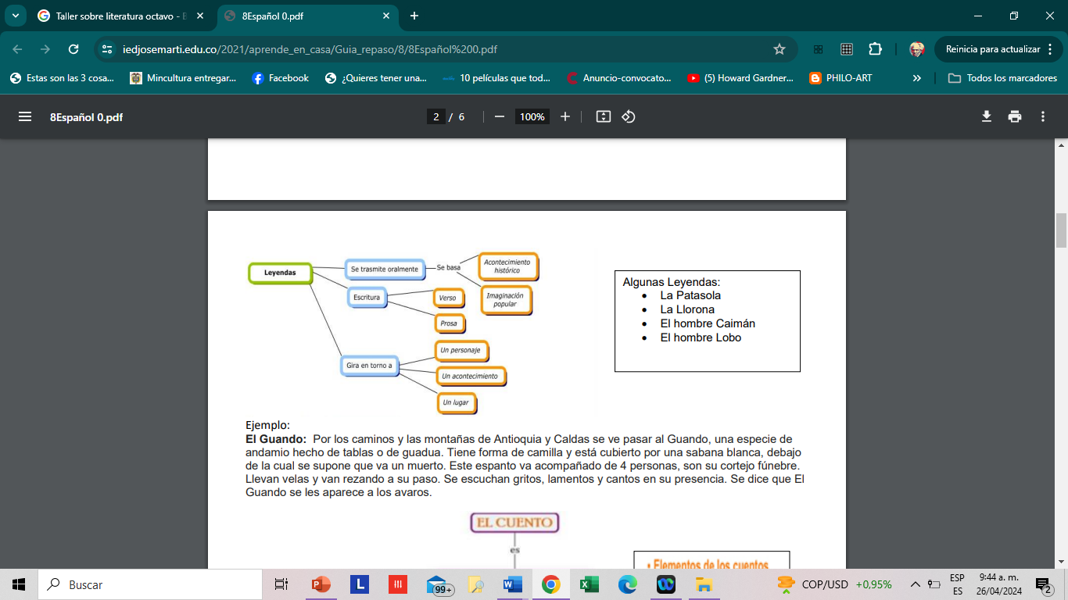

Ejemplo: El Guando: Por los caminos y las montañas de Antioquia y Caldas se ve pasar al Guando, una especie de andamio hecho de tablas o de guadua. Tiene forma de camilla y está cubierto por una sabana blanca, debajo de la cual se supone que va un muerto. Este espanto va acompañado de 4 personas, son su cortejo fúnebre. Llevan velas y van rezando a su paso. Se escuchan gritos, lamentos y cantos en su presencia. Se dice que El Guando se les aparece a los avaros.

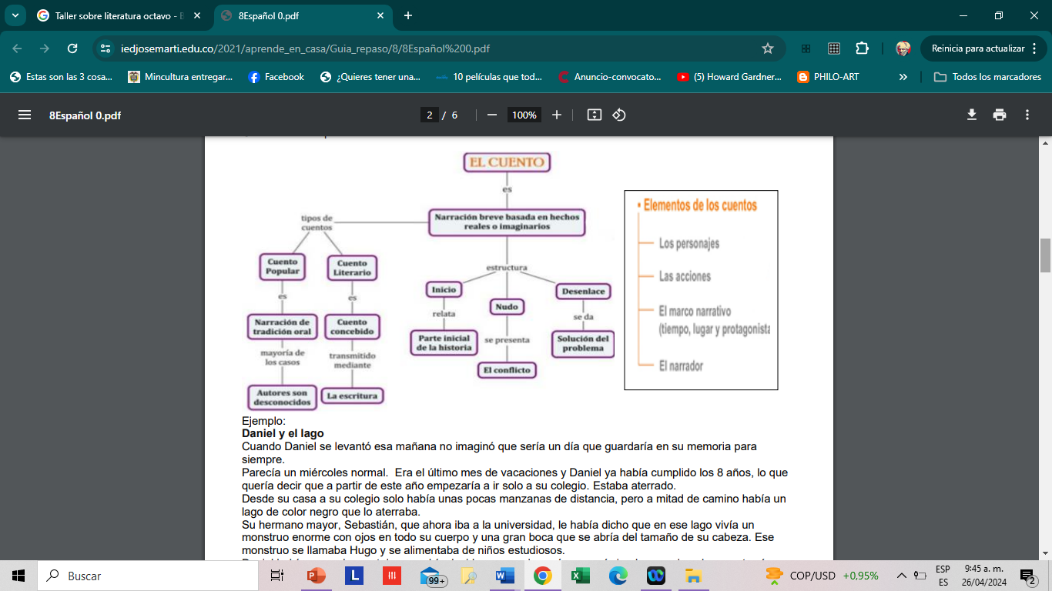
Ejemplo: Daniel y el lago Cuando Daniel se levantó esa mañana no imaginó que sería un día que guardaría en su memoria para siempre. Parecía un miércoles normal. Era el último mes de vacaciones y Daniel ya había cumplido los 8 años, lo que quería decir que a partir de este año empezaría a ir solo a su colegio. Estaba aterrado. Desde su casa a su colegio solo había unas pocas manzanas de distancia, pero a mitad de camino había un lago de color negro que lo aterraba. Su hermano mayor, Sebastián, que ahora iba a la universidad, le había dicho que en ese lago vivía un monstruo enorme con ojos en todo su cuerpo y una gran boca que se abría del tamaño de su cabeza. Ese monstruo se llamaba Hugo y se alimentaba de niños estudiosos. Daniel había pensado que tal vez podría decirle a su madre qué no quería ir a la escuela solo, pero temía que se burlaran de él. Ser el más pequeño era complicado, todos se reían cuando tenía miedo. A medida que se acababa las vacaciones Daniel pensaba más y más en el lago y en Hugo. Cuando llegó el día de ir a clases, él no podía con los nervios. Desde el primer paso que dio fuera de casa sintió que las piernas le temblaban como gelatina………….

DESARROLLE AQUÍ LAS ACTIVIDADES
Lea cuidadosamente la siguiente leyenda El alicanto
Cuenta la leyenda que en el norte de Chile vive el Alicanto, un enorme pájaro de grandes alas de color metálico. Su pico es encorvado y sus patas alargadas con enormes garras. Se alimenta de oro o de plata y sus alas brillan durante la noche. Si el animal come oro, despide destellos dorados; o plateados, si su alimento fue la plata. El Alicanto es el sueño de muchos mineros, que esperan que algún día este personaje se les aparezca y les muestre el sendero hacia una veta de oro o plata. Las personas que lo han podido ver han dejado todo de lado por seguirlo, pues se dice que el ave se ubica en el lugar exacto de la riqueza. Pero quien sigue al alicanto repentinamente, al llegar al lugar del supuesto tesoro, el ave lo abandona, dejándolo sin agua y sin comida. Sólo una plegaria a la virgen de Punta Negra le puede mostrar el camino de regreso. Responda:

1. ¿Quién es el alicanto?
2. ¿Qué les ocurre a los mineros que siguen al alicanto?
3. ¿Qué significa la palabra plegaria?
4. ¿Existe realmente el alicanto? ¿Por qué cree eso?
5. Escoja el animal que más le guste y escriba su propia leyenda (mínimo 8 renglones)

ACTIVIDAD 2
Lea cuidadosamente el siguiente mito “El mito chino de la creación”
Los cielos y la tierra eran solamente uno y todo era caos. El Universo era como un enorme huevo negro, que llevaba en su interior a P’an-Ku. Tras 18.000 años, P’an-Ku se despertó de un largo sueño. Se sintió sofocado, por lo cual empuñó un hacha enorme y la empleó para abrir el huevo. La luz, la parte clara, ascendió y formó los cielos, la materia fría y turbia permaneció debajo para formar la tierra. P’an-Ku se quedó en el medio, con su cabeza tocando el cielo y sus pies sobre la tierra. La tierra y el cielo empezaron a crecer a razón de diez pies al día, y P’an-Ku creció con ellos. Después de otros 18.000 años, el cielo era más grande y la tierra más gruesa; P’an-Ku permaneció entre ellos como un pilar gigantesco, impidiendo que volviesen a estar unidos. P’an-Ku falleció y distintas partes de su organismo se transformaron en elementos de nuestro mundo. Su aliento se transformó en el viento y las nubes, su voz se convirtió en el trueno. De su cuerpo, un ojo se transformó en el sol y el otro en la luna. Su cuerpo y sus miembros se convirtieron en cinco grandes montañas y de su sangre se formó el agua. Sus venas se convirtieron en caminos de larga extensión y sus músculos en fértiles campos. Las interminables estrellas del cielo aparecieron de su pelo y su barba, y las flores y árboles se formaron a partir de su piel y del fino vello de su cuerpo. Su médula se transformó en jade y en perlas. Su sudor fluyó como la generosa lluvia y el dulce rocío que alimenta a todas las cosas vivas de la tierra”.
Responda: marque la respuesta correcta según la lectura

1.En los inicios, el universo para P’an-Ku era parecido a:
a. un gigante hueco negro
b. un enorme túnel negro
c. una caja negra y enorme
d. un enorme huevo negro

2.Cuando se formaron los cielos y la tierra, estos dos:
a. empezaron a juntarse cada día más
b. empezaron a crecer 10 pies al día
c. empezaron a crecer 20 pies al día
d. empezaron a separarse 3 metros

3. Cuando P’an-Ku falleció:
a. el cielo y la tierra oscurecieron
b. su organismo se transformó en elementos del mundo
c. el cielo y la tierra crecieron
d. su organismo se transformó en ceniza

4. ¿Qué clase de mito es este y explique claramente por qué?
5. Va a hacer uso de su imaginación y va a crear un mito Escatológico, (mínimo 5 renglones)
ACTIVIDAD 3
Lea cuidadosamente
“Contar y escuchar historias han sido uno de los entretenimientos más antiguos de la humanidad, las conocidas frases “Había una vez…” “Erase una vez…” son expresiones mágicas creadas desde hace muchísimo tiempo, para entrarnos en el mundo maravilloso de los cuentos. El cuento apareció como una necesidad del ser humano para conocerse a sí mismo y darse a conocer al mundo. Los primeros cuentos eran de origen folclórico, se transmitían oralmente y tenían infinidad de elementos mágicos, su origen circunda entre lo mitológico y lo histórico, a pesar de haber estado desnaturalizado por la fantasía popular; se han encontrado cuentos a lo largo y ancho del mundo. Hoy en día se continúa esparciendo por la imaginación de los lectores. Son casi incontables los escritores de cuentos que han existido, tampoco se puede precisar la cantidad de cuentos que existen. El hecho innegable es que, mientras el hombre exista tendrá la necesidad de crear, escuchar o leer cuentos” Responda según la lectura:

1. ¿Cuál es la importancia del cuento en la humanidad? Explícala muy bien, con sus palabras _______________________________________________________________________________ 2. ¿Por qué se dice que el cuento es una necesidad del ser humano? Explique con sus palabras ______________________________________________________________________________ 3. ¿Cree que podría existir la humanidad sin los cuentos? Si o no ¿Por qué? ______________________________________________________________________________ 4. Con sus palabras, haga un resumen de su cuento favorito, al terminar léalo, revíselo y asegúrese de que se comprenda perfectamente. (mínimo 3 renglones) _______________________________________________________________________________ 5. Invento un final bien interesante para el cuento: “Daniel y el lago” que se encuentra al comienzo donde se habla del tema del cuento y nos lo presentan como ejemplo. (mínimo 8 renglones)

